2023139Z2K3

如图所示，用金属丝*AB*弯成半径为*r*的圆弧，但在*A*、*B*之间留出宽度为*d*的小间隙(*d*≪*r*)。通过接触起电的方式将电荷量为*Q*的正电荷均匀分布在金属丝上，静电力常量为*k*，则圆心*O*处的电场强度为(　　)

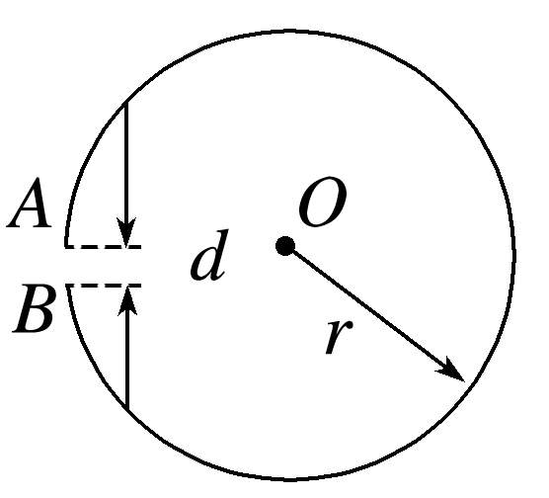

A．*k*，方向由圆心指向间隙

B．*k*，方向由间隙指向圆心

C．*k*，方向由间隙指向圆心

D．*k*，方向由圆心指向间隙